**2019 YILINDA ŞEHİRLERE GÖRE YABANCI VE YERLİ FİLMLERİ WEKA PROGRAMINDA SINIFLANDIRILMASI DATASHEET AÇIKLANMASI**

**Giriş**

Bu datasheet’de Tuik bilgilerinden yararlanarak 2019 yılındaki yayımlanmış olan verileri weka programında işlenerek hazırlanan grafik ekranlarından oluşturulmuştur.

**1.Şehirlere Göre Sinema Salon Sayıları**

Bu kısımda 81 il bulunan sinema salon verileri weka programında işlenmiş minimum ve maksimum değerleri arasındaki istatistiksel değeri grafik olarak görüntülenmiştir.

Grafik1: Minimum ve maksimum Değerler weka programındaki gösterimi

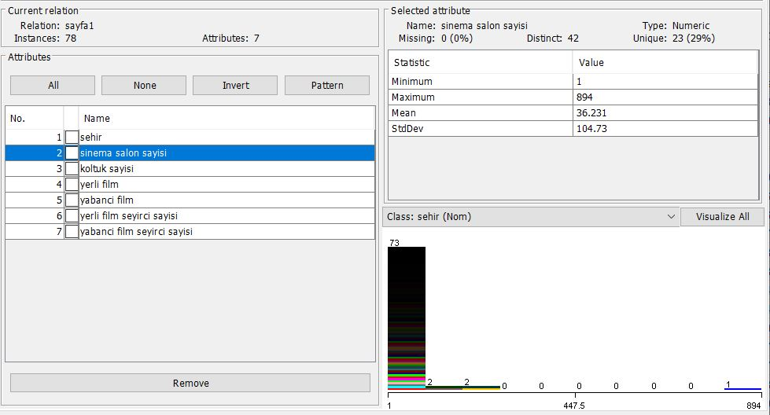

**2.Sinema Salonlarındaki Koltuk Sayıları**

Bu kısımda sinema salonlarındaki koltuk sayıları verileri weka programında işlenmiş minimum ve maksimum değerleri arasındaki istatistiksel değeri grafik olarak görüntülenmiştir.

Grafik2: Minimum ve maksimum Değerler weka programındaki gösterimi

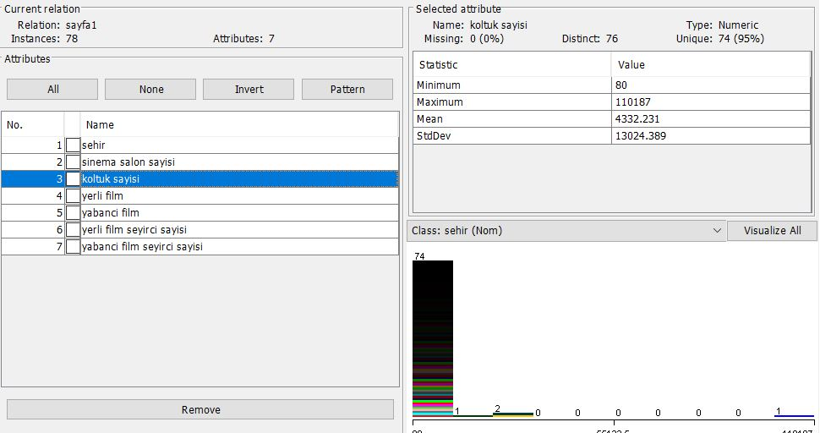

**3.Sinema Salonlarındaki Gösterime Giren Yabancı Film Gösterim Sayıları**

Bu kısımda sinema salonlarında gösterime giren yabancı film gösterim verileri weka programında işlenmiş minimum ve maksimum değerleri arasındaki istatistiksel değeri grafik olarak görüntülenmiştir.

Grafik3: Minimum ve maksimum Değerler weka programındaki gösterimi

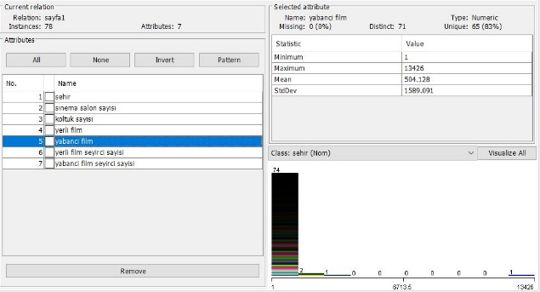

**4. Sinema Salonlarındaki Gösterime Giren Yerli Film Gösterim Sayıları**

Bu kısımda sinema salonlarında gösterime giren yerli film gösterim verileri weka programında işlenmiş minimum ve maksimum değerleri arasındaki istatistiksel değeri grafik olarak görüntülenmiştir.

Grafik4: Minimum ve maksimum Değerler weka programındaki gösterimi

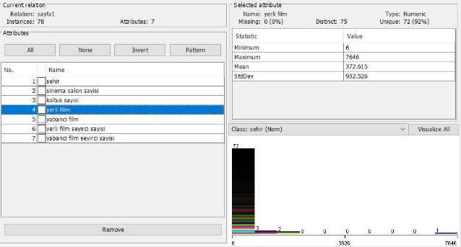

**5. Sinema Salonlarındaki Gösterime Giren Yerli Film İzleyici Sayıları**

Bu kısımda sinema salonlarında gösterime giren yerli film izleyici sayıları verileri weka programında işlenmiş minimum ve maksimum değerleri arasındaki istatistiksel değeri grafik olarak görüntülenmiştir.

Grafik5: Minimum ve maksimum Değerler weka programındaki gösterimi

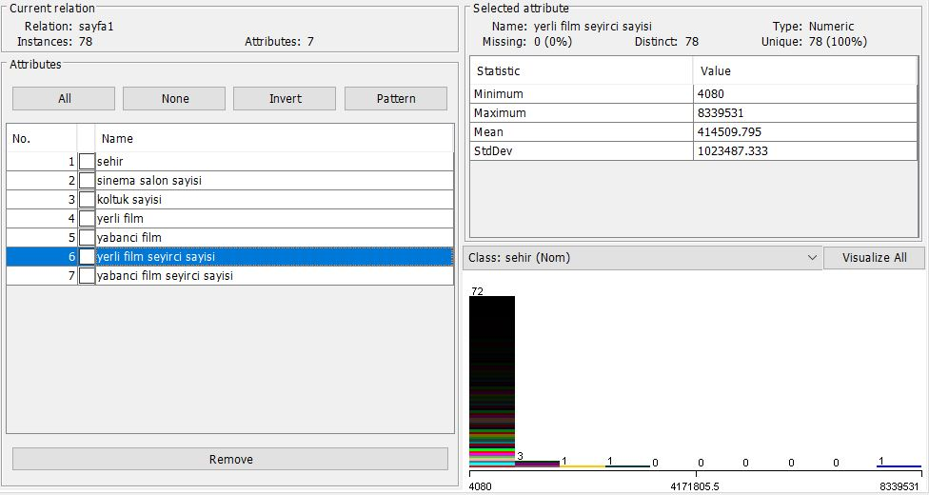

**6. Sinema Salonlarındaki Gösterime Giren Yerli Film İzleyici Sayıları**

Bu kısımda sinema salonlarında gösterime giren yerli film izleyici sayıları verileri weka programında işlenmiş minimum ve maksimum değerleri arasındaki istatistiksel değeri grafik olarak görüntülenmiştir.

Grafik6: Minimum ve maksimum Değerler weka programındaki gösterimi

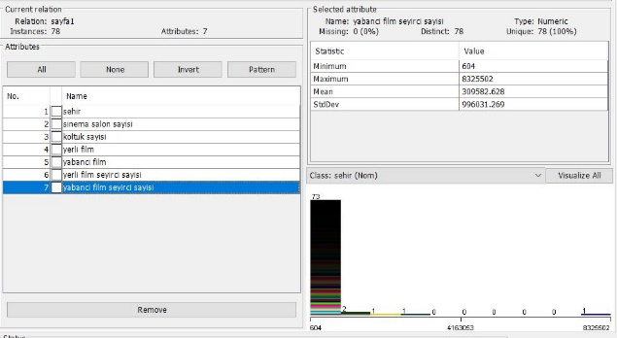

**7. Trees_J48 Sınıflandırma Verileri ve MarginCurve**

Bu kısımda Trees_J48’a göre sınıflandırma yapılarak ve margin curve bilgileri eklenmiştir.

Grafik7: Verileri göre margincurve aşağıdaki gibidir.

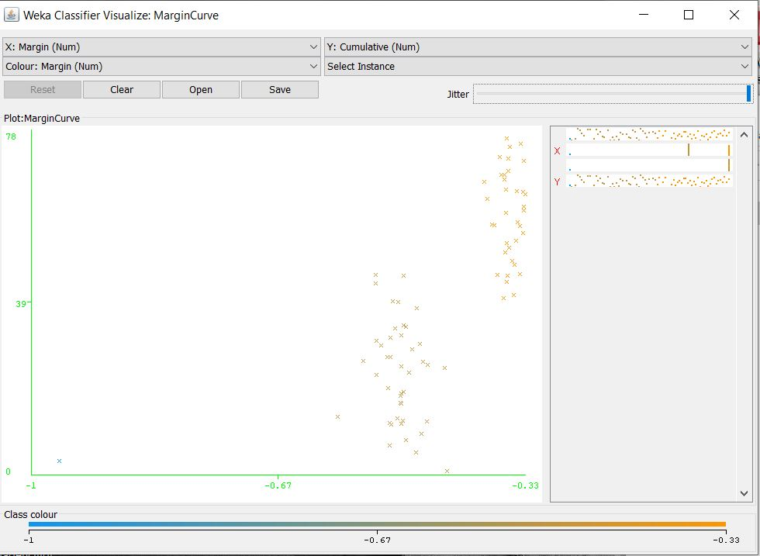

**8. Simplecart Sınıflandırma Verileri ve MarginCurve**

Bu kısımda simplecart’a göre sınıflandırma yapılarak ve margin curve bilgileri eklenmiştir.

Grafik8: Verileri göre margincurve aşağıdaki gibidir. 